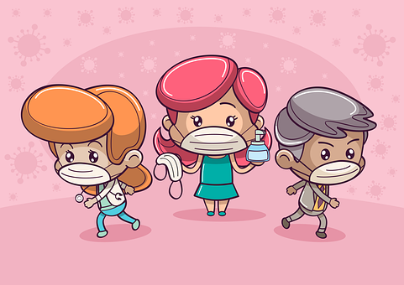
OZNAM PRE RODIČOV
Materská škola, Ulica 9. mája 1292/11, Kysucké Nové Mesto informuje rodičov, že od 6. októbra 2021 do 17. októbra 2021 ostávajú v karanténe na Covid – 19, trieda 2 a trieda 8.
Rodičia môžu požiadať o pandemickú OČR prostredníctvom sociálnej poisťovne.
Nástup deti do materskej školy po karanténe je 18. októbra 2021 v pondelok. Rodičia privedú do materskej školy zdravé deti a vypíšu vyhlásenie o bezpríznakovosti za svoje dieťa.
Tlačivá sú v materskej škole pred triedou, ale aj na stiahnutie na stránke www.sedembodkovalienka.sk
Prosíme rodičov aby pri vstupe do materskej školy dodržiavali prísne epidemiologické opatrenia vyplývajúce z nariadení RÚVZ, školského semafora a farby okresu.
- Prekrytie dýchacích ciest rúškom, respirátorom ap.
- Dezinfikovanie si rúk
- Nezdržiavali sa dlho v šatní s dieťaťom
- Dodržiavali odstupy
- Deťom je pri rannom zdravotnom filtri meraná telesná teplota.
Ďakujeme za porozumenia a spoluprácu.

V Kysuckom Novom Meste dňa 6.10.2021 PhDr. Elena Gavláková, riaditeľka MŠ
Email: ms9majaknm@centrum.sk

